**PEDOMAN WAWANCARA**

1. **Kepala Sekolah**
2. Bagaimana keadaan guru PAI di sekolah SMK Diponegoro Salatiga ini, apakaha sudah berhasil memotivasi anak didik untuk belajar pendidikan agama islam?
3. Apakah guru PAI di sekolah ini sudah memenuhi standar Undang-Undang yang berlaku?
4. Selaku Kepala Sekolah, bagaimanakah strategi bapak untuk meningkatkan motivasi belajar PAI di SMK Diponegoro Salatiga Tercinta ini?
5. Apa penunjang dan penghambat dalam proses peningkatan motivasi belajar PAI di SMK Diponegoro Salatiga ini?
6. Selaku kepala sekolah bagaimana keadaan antar guru disekolah ini?
7. Apakah ada peningkatan hasil belajar dari tahun ke tahun?
8. **Guru Pendidikan Agama Islam**
9. Apa itu pelajaran PAI? makna motivasi,penting atau tidak.
10. Bagaimana keadaan motivasi dalam pelajaran PAI ?
11. Selaku guru PAI, bagaimanakah strategi bapak untuk meningkatkan motivasi belajar PAI di SMK Diponegoro Salatiga Tercinta ini?
12. Apakah ada perubahan nilai dari semester ganjil ke semester genap dalam pembelajaran PAI?
13. Apa penunjang dan penghambat dalam proses peningkatan motivasi belajar PAI di SMK Diponegoro Salatiga ini?
14. Kunci utama dalam memberikan motivasi?
15. Susahnya apa dalam mengajar disini ?
16. Apakh guru lain mendukung strategi bapak?
17. Apakah ada murid yang berkasus?
18. Apa yang bapak lakukann dalam pembelajaran saat memulai, di tengah, dan di akhir?
19. Bagaimana strategi bapak untuk memastikann bahwa siswa tetap melaksanakan sholat lima waktu?
20. Dalam setiap siswa pasti punya kelemahan dan kelebihan masing masing, apakah kelebihan dan kelemahan tersebut mempunyai keterkaitan dalam prestasinya? Atau malah menjadi motivasi bagi dirinya.
21. Bagaimana keadaan siswa saat bapak mengajar di kelas?
22. **Peserta Didik**
23. Bagaimanakah cara pak budi mengajar di kelas anda?
24. Bagaimanakah perasaan anda saat di ajar oleh pak budi?
25. Apa yang menyenangkan dalam mengajarnya pak budi?Apakah ada yg menjengkelkan?
26. Apa yang menarik dalam mengajarnya pak budi?
27. Apa yang membuat kalian betah dengan pak budi?
28. Apakah pak budi sering telat saat masuk kelas?
29. Apakah pak budi sering marah-marah di kelas?

**HASIL WAWANCARA**

Nama Responden : Drs. Joko Anis Suwantoro, M. Pd. I.

Jabatan : Kepala Sekolah

Tanggal Wawancara : 30 Agustus 2018, 1 Maret 2019

Tempat Wawancara : Ruang Kepala Sekolah

|  |  |  |
| --- | --- | --- |
|  | Isi | Indikator |
| P | Bagaimana strategi bapak meningkatkan motivasi belajar PAI di SMK Diponegoro Salatiga? | Strategi meningkatkan motivasi belajar PAI |
| I | Meningkatkan sarana dan prasarana, mengoptimalkan fungsi perpustakan untuk meningkatkan sadar baca terhadap siswa, meningkatkan Musyawarah Guru Mata Pelajaran (MGMP) dalam mata pelajaran yang serumpun dengan membentuk *coordinator.* SKI ini kita berdayakan, yang kelas XII dan senior yang bisa dianjurkan untuk melatih adik-adikya mengembangkan organisasi dan sebagainya. |
| P | Apakah sudah berhasil memotivasi anak didik untuk belajar PAI? | Peningkatan motivasi belajar PAI |
| I | Sudah bagus, dia mempunyai talenta yang bagus dalam arti sudah sesuai dengan dengan yang kita harapkan, Pak Budi punya banyak ketrampilan yang berkaitan dengan kegamaan sedangkan Pak fadil juga sama arahnya intinya sama sama berkualias sehingga dari setiap apa yang disampaikan oleh guru mudah dipahami dengan baik oleh siswa dengan tujuan dapat membantu meningkatkan motivasi para siswa dalam kegiatan pembelajaran, anak-anak sudah bisa mengamalkannya sedikit demi sedikit pelajaran yang telah didapat seperti anak-anak udah tak`dzim kepada gurunya sudah tampak buktinya dari pembelajaran PAI mengenai budi pekerti. Anak-anak juga sudah lebih fasih dalam membaca Al-Quran bahkan anak-anak sudah mampu menghafalkan beberapa ayat tematik yang berkaitan dengan materi PAI. |
| P | Apakah ada peningkatan hasil belajar dari tahun ke tahun? |
| I | Peningkatan belajar dari tahun ke tahun ada meskipun tidak banyak , inovasi dibidang kegamaan mulai dirubah yang dulu anak-anak itu jadi penompang-penompang sekarang digilir untuk menjadi driver meskipun kapasitasnya masih terbatas |
| P | Apa penunjang dan penghambat dalam proses peningkatan motivasi belajar PAI di SMK Diponegoro Salatiga | Penunjang dan penghambat dalam proses peningkatan motivasi belajar PA |
| I | Dalam menghambat pembelajaran PAI di sekolahku, tidak semua guru ikut peduli terhadap pembinan agama ini dan yang fokus adalah guru agama saja sehingga sangat kurang untuk kemampuan anak dalam melatihnya. |

HASIL WAWANCARA

Nama Responden : Budi Santoso, S. Pd.

Jabatan : Guru Pendidikan Agama Islam

Tanggal Wawancara : 30 Agustus 2018, 1 Maret 2019

Tempat Wawancara : Ruang guru dan Mushola

|  |  |  |
| --- | --- | --- |
|  | Isi | Indikator |
| P | Bagaimanakah strategi bapak untuk meningkatkan motivasi belajar PAI di SMK Diponegoro Salatiga? | Strategi meningkatkan motivasi belajar PAI |
| I | Untuk strateginya yaitu memperbanyak praktek selain itu lebih belajar lagi karena pengetahuan agamanya belum banyak dan juga denga ekstra seperti SKI |
| P | Kunci utama dalam memberikan motivasi? |
| I | memberikan pengalaman, cerita hidup alumni, misal ketika waktu kemarin ada alumni yang notabenya dia ikut berkecimpung dalam kerohanian islam |
| P | Apakah guru lain mendukung strategi bapak? |
| I | banyak yang mendukung strategi saya, terutama bapak kepala sekolah. Contohnysa dengan kesiswaan itukan untuk mendidik anak terutama kedisiplinan, akhlak, perilaku, contoh lagi dengan BK kita saling mendukung dan saking melengkapi |
| P | Apa yang bapak lakukann dalam pembelajaran saat memulai, di tengah, dan di akhir? |
| I | kalau memulai pembelajaran ya kita persepsi dulu meskipun tidak selalu tapi seringlah, kalu berdo’a mestilah, kemudian bersama-sama membaca surat pendek kadang saya lupa anak-anak yang mengingatkan, mengingat materi yang kemarin, kalau di tengah ya materi yang kita pelajari itu kita bahas, mereka harus lebih aktif, mereka lebih mencari referensi-referensi yang ada, contoh-contoh. Di akhir selain memberi tugas juga memberi motivasi dan ditutup dengan do’a |
| P | Apa target afektif, kognitif dan psikomotorik dalam pembelajaran bapak? Bagaimana cara meraih itu semua? |
| I | kognitif (pengetahuan) yaitu paham tentang materi yang kita sampaikan sesuai silabus Prota maupun Promes. Kalau afektif itu sikap, ya perilaku atau norma sesuai agama yang dianutnya karena kita sekolah islam juga ada siswa yang non islam sehingga paling tidak sikapnya itu sesuai adab aturan dan sopan santun yang diajarkan. Psikomotor atau praktek, diharapkan anak-anak bisa praktek ibadah terutama yang ada sesuai dengan KI 4 itu yang dipraktekan, minimal kultum, yang sering kita lakukan MC PHBI, kalau kelas 11 perawatan jenazah. Strateginya tentunya lewat kegiatan belajar mengajar, saya juga punya tutor sebaya,kalau saya tidak bisa menerima setoran hafalan tutor sebaya bisa menerima dengan memegang kartu hafalan siswa |
| P | Bagaimana cara bapak untuk menggerakan siswa dalam menjalankan sholat berjamaah dan rutinan mujahadah? |
| I | khususnya sholat dhuhur karena masih di sekolah, yaitu dengan cara kita minta tolong guru-guru terutama yang mengajar di jam sebelum istirahat kedua, mujahadah yang kita lakukan dua minggu sekali, untuk bapak atau ibu guru terutama bapak guru kita jadwal untuk memimpin, baik sholat dan bacaan-bacaannya maupun doanya. Untuk siswa kita bersama-sama dengan tim kesiswaan untuk menggerakan jamaah, teknisnya dibawah tanggung jawab Seksi Kerohanian Islam. |
| P | Bagaimana menghadapi anak ngantuk di kelas, apakah ada jam siang, jam setelah olahraga atau jam terakhir? |
| I | menghadapi anak ngantuk ya saya dekati, kita tegur lalu kita suruh wudhu untuk masuk kembali. Kalau nakal tidak ada, adanya super maksudnya dia melebihi teman-temannya dalam beberapa hal, ya kalau ada saya melakukan pendekatan saya tanyai apa sebabnya kemudian beri hukuman tetapi kalau PAI itu tidak mengedepankan hukuman misal anak berkata tidak sesuai norma say suruh istighfar 100 kali biar jera. Jam siang ada bahkan jam terakhir pun ada untuk menghadapi ini bgaimana cara mengaktifkan siswa, mencari cara agar antusias belajar PAI yaitu dengan guyon tentang materi. |
| P | Bagaimana keadaan siswa saat bapak mengajar di kelas? |
| I | sangat terkondisikan, mereka kita ajak belajar bersama, kadang saya ada tugas di luar kelas kadang juga tugas keluar kota tetapi tugas ada saya titipkan ke guru piket, kalau saya di dalam kelas sangat terkondisikan kalau ada yang ngantuk itu wajar. |
| P | berangkat ke sekolah jam berapa?pulangnya? |
| I | kamu bisa tanya pada siswan kapan saya datang ke sekolah, Insyaallah saya datang selalu pagi paling telat jam tujuh kurang sepereampatitu saja menurut saya sudah kesiangan. Kalau pulangnya menyesuaikan, ekstra, bisa juga nglembur nilai administrasi, saya juga nyambi Waka Humas, bendahara BOS, jadi sering pulang sore |
| P | bagaimanakah strategi bapak untuk meningkatkan motivasi belajar PAI di SMK Diponegoro Salatiga? | Peningkatan motivasi belajar PAI |
| I | dengan ceramah anak akan diberi beberapa gambaran yang terkait dengan kehidupan sehari-hari dengan itu anak-anak akan antusias melakukan beberpa pertanyaan-pertanyaan, bahkan saya merasa senang kalau banyak anak yang bertanya. |
| P | Apa penunjang dan penghambat dalam proses peningkatan motivasi belajar PAI di SMK Diponegoro Salatiga? | Penunjang dan penghambat dalam proses peningkatan motivasi belajar PA |
| I | Faktor penunjangnya menurut saya yang pertama niat anak itu sendiri, Sakyek Sak Ikro Projo bekerja sama antara guru lain, kalau ada apa-apa kita bias bermusyawarah. Kita tidak hanya guru PAI yang bertanggung jawab, imam sholat pun tidak melulu guru PAI, dari semua itu kita jadwal menjadi imam, do’a, tahlil, buku paket mata pelajaran PAI, sarana ibadah yang cukup, laptop, LCD. Jadi waktu setelah menjelaskan dan menerangkan di putarkan sebuah film atau video yang berkaitan dengan materi pelajaran. Penunjangnya juga sarana dan prasarana, tapi semuanya juga bisa jadi penunjang dan penghambat. Misal sarana kok bisa jadi penunjang seperti buku, lab computer, anak bisa termotivasi dengan belajar di lab computer seperti itu, bisa juga jadi penghambat karena giliran lab nya harus nunggu gentian dari kelas yang sebelumnya, buku juga kadang kurang, SDM juga bisa jadi penghambat. SDM anak kalau di kita itu kan tidak seperti pada anak-anak yang ada di sekolah negeri, diperintah langsung jalan kalau di kita tidak dituntun tidak bisa jalan.  Faktor penunjang dan penghambat sebenarnya tergantung pada siswa. Saya berusaha memberikan motivasi tetapi siswa tidak termotivasi usaha saya memberikan motivasi tidak ada gunanya. Ini biasanya terjadi pada siswa yang nakal dan cuek tidak hanya dalam pelajaran saya tapi hamper pada semua mata pelajaran.Kadang kita sudah mengoyak-ngoyak bersam dengan guru lain, PAI kan tidak hanya dimateri saja tapi juga lebih ke prakteknya misal sholat dhuhur, itu kan semua guru sudah mengajaknya tapi banyak anak yang belum melaksanakan. |
| P | Apa susahnya apa mengajar disini? |
| I | Mengajar di sini dibilang susah ya susah dibilang tidak ya tidak, tapi kalau susahnya itu SDM dari siswa, kalau saya lebih menyorot SDM dari siswa meskipun kita tidak boleh mengklaim siswa ini bisa atau tidak bisa karena potensi anak semua sama sebenarnya, tapi kadang kembali ke siswa itu ada yang semangat ada yang tidak punya semangat sama sekali itu ada sehingga itu akan menghambat belajarnya. Kalau senangnya mengajar disini itu mereka lebih terbuka, manut, jarak antara kita dengan anak itu tidak ada sehingga kita bisa menyelami mereka. |

HASIL WAWANCARA

Nama Responden : Dewi Wardah

Kelas : XI Pm 1

Tanggal wawancara : 30 Agustus 2018

Tempat Wawancara : Ruang Kelas

|  |  |  |
| --- | --- | --- |
|  | Isi | Indikator |
| P | Bagaimanakah cara pak budi mengajar di kelas anda? | Strategi guru meningkatkan motivasi belajar PAI |
| I | ceramah yang selalu disertai contoh yang jelas sehingga saya dengan cepat memahaminya, di isi dengan diskusi, kadang penugasan,hafalan dan juga presentasi tanya jawab. Saya merasa senang dengan strategi yang digunakan karena dengan strategi itu teman-teman saya tidak hanya mendengarkan tetapi juga berpikir. |

HASIL WAWANCARA

Nama Responden : Erina Santi

Kelas : XI Pm 1

Tanggal wawancara : 30 Agustus 2018

Tempat Wawancara : Ruang Kelas

|  |  |  |
| --- | --- | --- |
|  | Isi | Indikator |
| P | Bagaimanakah perasaan anda saat di ajar oleh pak budi? | Strategi guru meningkatkan motivasi belajar PAI |
| I | saya sangat senang dengan strategi pembelajaran Pak Budi, karena kecuali dengan Metode ceramah dan menghafal, pak Budi juga memutarkan video atau film yang berkaitan dengan materi yang disampaikan. Sehingga pembelajaran jadi tidak monoton dan membosankan. Kita juga selalu mendapat kata-kata motivasi saat akan pelajaran usai. |

HASIL WAWANCARA

Nama Responden : Anis Fitria

Kelas : XI Pm 2

Tanggal wawancara : 17 Desember 2018

Tempat Wawancara : Ruang Kelas

|  |  |  |
| --- | --- | --- |
|  | Isi | Indikator |
| P | Bagaimanakah cara pak budi mengajar di kelas anda? | Strategi meningkatkan motivasi belajar PAI |
| I | Pak Budi orangnya tegas, disiplin, dan ramah. Saat di dalam kelas selalu serius dalam menjelaskan materi, walaupun sudah ada buku paket, beliau selalu menjelaskan runtut satu persatu. Bapak Budi biasanya juga menceritakan kisah pada zaman nabi-nabi terdahulu dan hal-hal baik masa kini yang menyangkut materi. Bapak Budi terkadang juga marah karena perbuatan kami, tapi terkadang juga lucu bikin betah di kelas, sering membuat tertawa mendengar ceritanya, terkadang lagi menjengkelkan karena sering nyindir kami di dalam kelas baik masalah di sekolah maupun di luar sekolah |

HASIL WAWANCARA

Nama Responden : Tria Setyowati

Kelas : XI Pm 1

Tanggal wawancara : 30 Agustus 2018

Tempat Wawancara : Ruang Kelas

|  |  |  |
| --- | --- | --- |
|  | Isi | Indikator |
| P | Bagaimanakah cara pak budi mengajar di kelas anda? | Strategi meningkatkan motivasi belajar PAI |
| I | Pak Budi sering memberikan motivasi kepada siswa, tetapi siswa yang nakal jarang memperhatikan guru. Dia tidak peduli dengan pelajaran PAI walaupun kadang Bapak sering memberikan hukuman hafalan. Tidak mata pelajaran PAI saja pelajaran-pelajaran yang lain juga seperti itu |
| P | Bagaimanakah perasaan anda saat di ajar oleh pak budi? | Peningkatan motivasi belajar PAI |
| I | merasa senang dengan cara mengajarnya Bapak Budi Santoso karena penjelasan dari bapak Budi membuat saya termotivasi untuk selalu menjadi orang yang lebih baik, sering juga siswa-siwa di suruh mencari contoh dalam tema tersebut saat pelajaran, saya juga bisa lebih rajin belajar,banyak membaca dan tidak melakukan perbuatan yang jelek di masyarakat |

HASIL WAWANCARA

Nama Responden : Arjunal Mafatih

Kelas : XI Pm 1

Tanggal wawancara : 30 Agustus 2018

Tempat Wawancara : Ruang Kelas

|  |  |  |
| --- | --- | --- |
|  | Isi | Indikator |
| P | Bagaimanakah perasaan anda saat di ajar oleh pak budi? | Peningkatan motivasi belajar PAI |
| I | Saya sangat senang dengan strategi pak Budi karna saya bisa menghafal ayat-ayat yang terkandung dalam Al-Quran yang sesuai dengan tema PAI. Dengan itu saya bisa berpikir dan melakukan ke hal yang lebih positif |

HASIL WAWANCARA

Nama Responden : Dewi Ayu Asmia

Kelas : XI Pb 1

Tanggal wawancara : 8 Maret 2018

Tempat Wawancara : Musholla

|  |  |  |
| --- | --- | --- |
|  | Isi | Indikator |
| P | Bagaimanakah perasaan anda saat di ajar oleh pak budi? | Peningkatan motivasi belajar PAI |
| I | saya merasa semangat belajar ketika mengikuti pelajaran yang saya sukai. Ada keinginan untuk lebih banyak tahu dan mahir dalam dalam bidang tersebut. Jadi saya akan lebih giat mempelajarinya |
|  |  |  |

1. **Profil Sekolah**

|  |  |  |
| --- | --- | --- |
| 1 | Nama Sekolah | SMK Diponegoro Salatiga |
| 2 | NSS | 342036204007 |
| 3 | Alamat | Jl. Kartini No 2 Salatiga |
| 4 | No. Telepon | (0298)314644/(0298)324255 |
| 5 | Kode Pos | 50714 |
| 6 | Email | smk_dipsasala3@yahoo.co.id |
| 7 | Kota | Salatiga |
| 8 | Provinsi | Jawa Tengah |
| 9 | Tahun Berdiri | 04 Juni 1997 |

1. **Sejarah Singkat**

SMK Diponegoro Salatiga merupakan salah satu sekolah menengah kejuruan swasta di Salatiga dengan status diakui. SMK Diponegoro Salatiga didirikan tahu 1997 diatas tanah seluas ± 5000*m²* di bawah naungan Yayasan Imaratul Masajid wal Madaris (YAIMAM) yang berlokasi di jalan Kartini No.2 Salatiga, berdampingan dengan MTS NU sebelum menjadi Sekolah Menengah Kejuruan, dahulu adalah Madrasah Aliyah NU. Selanjutnya pengurus YAIMAM mengganti nama Madrasah Aliyah NU menjadi SMEA Diponegoro dengan surat keputusan No: 010/ YAIMAM/ II/ 1997. Nama SMEA berubah menjadi Sekolah Menengah Kejuruan (SMK) Diponegoro.

SMK Diponegoro memiliki siswa sejumlah 718 siswa, ruang kelas sebanyak 18 kelas dan dikepalai oleh bapak Drs. Joko Anis Suwantoro, M.PdI. dalam penyelenggaraan, pembinaan dan pengembangan pendidikan, SMK Diponegoro Salatiga berdasarkan ajaran islam sehingga segala tingkah laku dan gerakan sekolah ini berdasarkan ajaran islam. Walaupun demikian siswa yang menimba ilmu di sekolah ini berasal dari berbagai agama.

Adapun program keahlian yang dimiliki oleh SMK Diponegoro Salatiga adalah:

1. Program Keahlian Akuntansi
2. Program Keahlian Pemasaran
3. Program Keahlian Perbankan Syariah
4. **Kepala Sekolah Pengampu:**

Drs. Joko Anis Suwantoro, M.Pd.I (sejak berdiri sampai sekarang)

1. **Program Unggulan**

1. Menjadi Sekolah Standar Nasional

* + - 1. Mengembangkan sikap dan kompetensi keagamaan
      2. Mengembangkan potensi siswa berbasis multiple intelligence
      3. Mengembangkan budaya daerah
      4. Mengembangkan kemampuan bahasa dan teknologi informasi
      5. Meningkatkan daya serap ke dunia kerja

1. **Visi dan Misi Sekolah**
2. **Visi**

“Menyiapkan tenaga kerja yang terampil, kompetitif, mandiri, siap kerja, dan berakhlak mulia.”

SMK Diponegoro Salatiga berdasarkan Visi di atas memiliki pandangan/gambaran/wawasan kedepan yaitu ingin menghasilkan lulusan yang:

1. Unggul dalam ketrampilan
2. Unggul dalam persaingan pekerjaan
3. Unggul dalam berwiraswasta
4. Unggul dalam kedisiplinan, kretifitas, Organisasi dan kerjasama
5. Unggul dalam aktivitas keagamaan dan kepedulian sosial
6. **Misi**
   * 1. Melaksanakan program diklat sesuai dengan tuntutan kebutuhan dunia kerja, meliputi aspek normatif, adaptif dan produktif.
   1. Membangun sikap professional, jujur dan bertanggungjawab.
   2. Membangun jiwa kewirausahaan.
   3. Mengoptimalkan peran serta masyarakat, potensi lingkungan dan unit produksi.
   4. Mengembangkan sikap keimanan dan ketakwaan kepada Tuhan Yang Maha Esa.
7. Tujuan Sekolah
   * + - 1. Menghasilkan lulusan yang siap kerja dan kompetitif, memiliki jiwa kewirausahaan, bersikap professional, jujur dan bertanggung jawab, beriman dan ketaqwaan kepada Tuhan yang maha esa dan bermartabat
8. **Sarana Prasarana**

Program pengembangan sarana prasarana merupakan salah satu program SMK Diponegoro Salatiga dan termasuk dalam anggaran belanja sekolah tahun 2017/2018. Sarana prasarana merupakan faktor yang sangat penting dalam menunjang kegiatan belajar mengajar di sekolah. Upaya yang ditempuh dalam rangka peningkatan kualitas lembaga pendidikan SMK Diponegoro antara lain peningkatan kualitas lembaga pendidikan, peningkatan mutu guru dan karyawan, penambahan dan pembaharuan sarana dan prasarana di SMK Diponegoro Salatiga pada tahun pelajaran 2017/2018 diperlihatkan pada table di bawah ini:

|  |  |  |  |  |  |  |  |  |  |
| --- | --- | --- | --- | --- | --- | --- | --- | --- | --- |
| No | Jenis Ruang | Milik | | | | | | Bukan Milik | |
| Baik | | Rusak Ringan | | Rusak Berat | | Jum- | Luas |
| Jml | Luas (m2) | Jml | Luas (m2) | Jml | Luas (m2) | lah | (m2 |
| *(1)* | *(2)* | *(3)* | *(4)* | *(5)* | *(6)* | *(7)* | *(8)* | *(9)* | *(10)* |
| 1. | Ruang Teori / Kelas | 11 | 616 | 6 | 336 |  |  |  |  |
| 2. | Laboratorium IPA |  |  | 1 | 56 |  |  |  |  |
| 3. | Laboratorium Bahasa |  |  | 1 | 56 |  |  |  |  |
| 4. | Laboratorium Multimedia | 1 | 56 |  |  |  |  |  |  |
| 5. | Laboratorium Komputer | 2 | 112 |  |  |  |  |  |  |
| 6. | Ruang Perpustakaan |  |  | 1 | 56 |  |  |  |  |
| 7. | Ruang Praktik |  |  |  |  |  |  |  |  |
| 8. | Ruang Serba Guna |  |  |  |  |  |  |  |  |
| 9. | Ruang UKS |  |  |  |  | 1 | 6 |  |  |
| 10. | Bengkel |  |  | 1 | 56 |  |  |  |  |
| 11. | Koperasi/Toko | 1 | 12 |  |  |  |  |  |  |
| 12. | Ruang BP/BK |  |  |  |  | 1 | 6 |  |  |
| 13. | Ruang Kepala Sekolah |  |  | 1 | 12 |  |  |  |  |
| 14. | Ruang Guru |  |  | 1 | 81 |  |  |  |  |
| 15. | Ruang TU |  |  | 1 | 27 |  |  |  |  |
| 16. | Ruang OSIS |  |  | 1 | 6 |  |  |  |  |
| 17. | Kamar Mandi/WC Guru |  |  | 2 | 6 |  |  |  |  |
| 18. | Kamar Mandi/WC Siswa | 3 | 9 | 3 | 9 | 6 | 18 |  |  |
| 19. | Gudang | 1 | 12 |  |  |  |  |  |  |
| 20. | Ruang Ibadah |  |  | 1 | 49 |  |  |  |  |
| 21. | Rumah Penjaga Sekolah |  |  | 1 | 12 |  |  |  |  |
| 22. | Unit Produksi |  |  | 1 | 144 |  |  |  |  |

1. **Keadaan Peserta Didik**

Keadaan peserta didik yang berada di SMK Diponegoro Salatiga pada umumnya mempunyai prestasi yang baik dan mempunyai berbagai macam bakat yang telah dikembangkan secara terprogram. Mereka terbagi menjadi beberapa jurusan yaitu Ilmu Pengetahuan Alam, Ilmu Pengetahuan Sosial, dan Bahasa.

**Table 1.1 Jumlah Peserta Didik Berdasarkan Jenis Kelamin**

|  |  |  |  |  |  |  |  |  |  |  |  |  |  |  |  |  |
| --- | --- | --- | --- | --- | --- | --- | --- | --- | --- | --- | --- | --- | --- | --- | --- | --- |
| Bidang/Program  Keahlian | Tingkat I | | | Paket  Keahlian | Tingkat II | | | Tingkat III | | | Tingkat IV | | | Jumlah | | |
| Rom  Bel | Siswa | | Rom  Bel | Siswa | | Rom  Bel | Siswa | | Rom  Bel | Siswa | | Rom  Bel | Siswa | |
| L | P | L | P |  | L | P | L | P | L | P |
| *1* | *2* | *3* | *4* | *5* | *6* | *7* | *8* | *9* | *10* | *11* | *12* | *13* | *14* | *15* | *16* | *17* |
| Akuntansi | 3 | 15 | 76 | Akuntans | 2 | 12 | 38 | 3 | 5 | ## |  |  |  |  | 32 | ### |
| Perbankan Syariah | 2 | 10 | 51 | Perbankan Syariah | 1 | 2 | 24 |  |  |  |  |  |  |  | 12 | 75 |
| Pemasaran | 2 | 27 | 48 | Pemasaran | 2 | 16 | 31 | 2 | ## | ## |  |  |  |  | 57 | ### |
| **Jumlah** | **7** | **52** | **###** | **Jumlah** | **5** | **30** | **93** | **5** | **##** | **##** |  |  |  | **-** | **###** | **###** |

1. **Tenaga Guru**

|  |  |  |  |  |  |  |  |  |  |  |  |  |  |  |  |  |  |  |
| --- | --- | --- | --- | --- | --- | --- | --- | --- | --- | --- | --- | --- | --- | --- | --- | --- | --- | --- |
| Jabatan | Status Kepegawaian | | | | | | | | | | | | | | | | Jumlah 7) | |
| Tetap | | | | | | | | | | Tidak | | Bantu Pusat | | Bantu | |
| Gol. I | | Gol. II | | Gol. III | | Gol. IV | | Yayasan | | Tetap | | Daerah | |
| L | P | L | P | L | P | L | P | L | P | L | P | L | P | L | P | L | P |
| *1* | *2* | *3* | *4* | *5* | *6* | *7* | *8* | *9* | *10* | *11* | *12* | *13* | *14* | *15* | *16* | *17* | *18* | *19* |
| Ka. Sek |  |  |  |  |  |  |  |  | 1 |  |  |  |  |  |  |  | 1 |  |
| Guru |  |  |  |  | 3 |  |  |  | 9 | 14 | 5 | 1 |  |  |  |  | 17 | 15 |
| JUMLAH | - | - | - | - | 3 | - | - | - | 10 | 14 | 5 | 1 | - | - | - | - | 18 | 15 |

1. Tenaga Administrasi

|  |  |  |  |  |  |  |  |  |  |  |  |  |  |  |  |  |  |
| --- | --- | --- | --- | --- | --- | --- | --- | --- | --- | --- | --- | --- | --- | --- | --- | --- | --- |
| Jabatan | Status Kepegawaian | | | | | | | | | | | | | | | Jumlah 7) | |
| Tetap | | | | | | | | | Tidak | | Bantu Pusat | | Bantu | |
| Gol. I | | Gol. II | | Gol. III | | Gol. IV | | Yayasan | Tetap | | Daerah | |
| L | P | L | P | L | P | L | P | L | L | P | L | P | L | P | L | P |
| Tenaga Admin. |  |  |  |  |  |  |  |  | 2 | 1 | 1 |  |  |  |  | 3 | 4 |

1. Struktur Kelembagaan
2. Daftar Nama Guru dan Karyawan
   * + 1. Drs. Joko Anis Suwantoro, M.Pd.I
       2. Widy Maryono, S.Pd
       3. Suwanto, S.Pd
       4. Dra. Amrih Susilaswati
       5. Siti Faizah. S.Pd
       6. Henny Kristiana, S.Pd
       7. Ahmad Marfu’i. S.Pd
       8. Sutari, S.Pd
       9. Suryo Suwanditho, S.Pd
       10. Ahmad Setyohadi, A.Md
       11. Dwi Susanti N, SE
       12. Dwi Antari UD, S.Pd
       13. Rohzi, SE
       14. Fajar Umar H, S.Pd.I
       15. Murnita Rahmawati, Pd
       16. Dwi Susanti, S.Pd
       17. Dwi Adi Prasetya, S.Pd
       18. Fuad Ari Yadi, S.Pd.Ek
       19. Wahyu Hidayati, S.Pd
       20. Jarwadi, S.Pd
       21. Kholifatuz Zahro, S.Pd
       22. Budi Santoso, S.Pd.I
       23. Lilis Suryani, S.Pd
       24. Andi Yani, A.Md
       25. Sri Muryani, S.Si
       26. M. Abdul Ghofur, S.Pd.I
       27. Rif’ati Setyorini, S.Si
       28. Santi Rahayu, S.Pd
       29. Muhammad Hermawan A, S.Pd
       30. Bayu Setyo Nugroho, S.Pd
       31. Muhammad Fadlil, S.PdI
       32. Ira Marta, S.Pd
       33. Maya Sekarsari, A.Md.
       34. Farraz Alda H., S.Hum
       35. Ahmad Basori
       36. Lamidi
       37. Siti Solikah,A.Md
       38. Tamsur
       39. Ngateman
3. **Kegiatan Ekstrakurikuler**

SMK Diponegoro Salatiga merupakan salah satu sekolah yang memiliki keunggulan disegala bidang, salah satunya bidang ekstrakurikuler. Beberapa kegiatan kegiatan ekstrakurikuler yang ditawarkan di SMK Diponegoro Salatiga ini adalah sebagai berikut:

|  |  |
| --- | --- |
| Ekstrakurikuler | Pembina |
| 1. PMR | Rifa’ti Setyarini, S.Pd |
| 1. Pramuka | Andiyani, A.Md  Jarwadi, S.Pd |
| 1. OSIS | Dwi Adi Prasetyo, S.Pd |
| 1. Karate | Munding |
| 1. Teater | Murnita Rahmawati, S.Pd |
| 1. Sie Kerohanian Islam | Budi Santoso, S.Pd |
| 1. Paskibra | M. Abdul Ghofur, S.Pd.I |
| 1. Seni Musik |  |
| 1. Drumblek | Muhammad Fadlil, S.Pd.I |

Kegiatan ini biasanya dilakukan setelah pulang sekolah hari senin sampai sabtu yaitu sekitar pukul 14.15-16.00 WIB dan tahun pelajaran ini kegiatan ekstrakurikuler yang berjalan yaitu Pramuka yang dilakukan setiap hari Sabtu, Teater setiap hari jum’at.

**DOKUMENTASI**

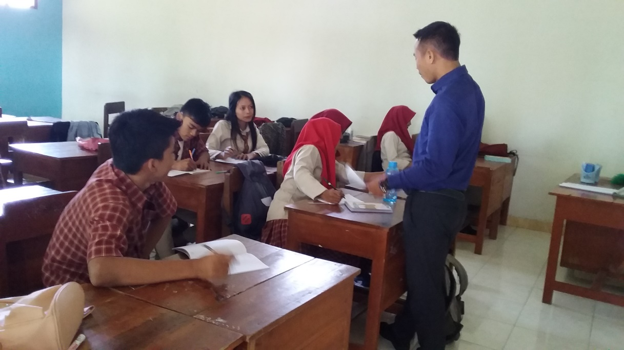

**Gambar. 01**

Wawancara dengan siswa

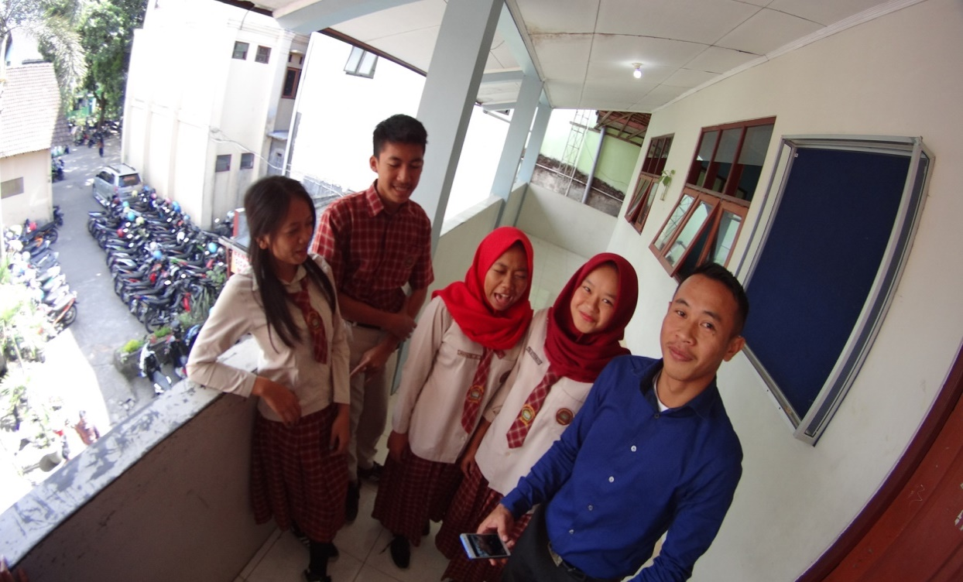

**Gambar. 02**

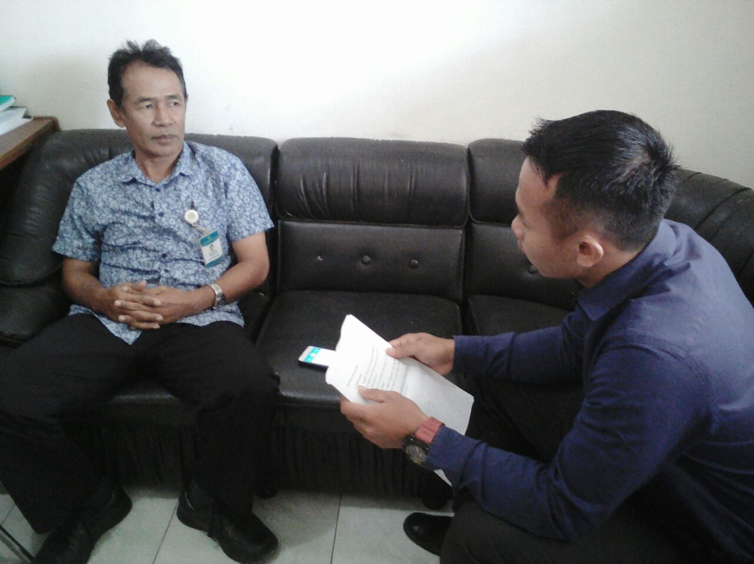

**Gambar. 03**

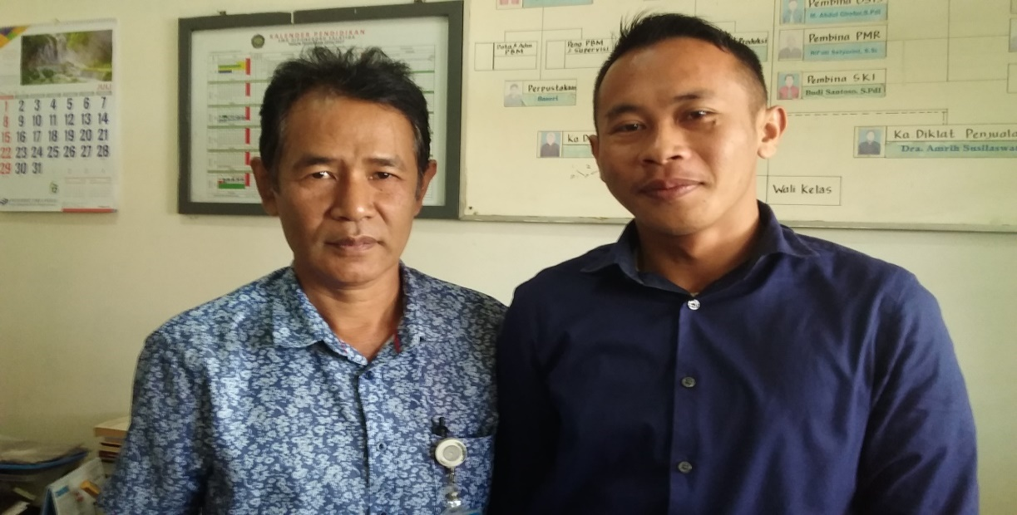

**Gambar. 04**

**Wawancara dengan Kepala Sekolah**

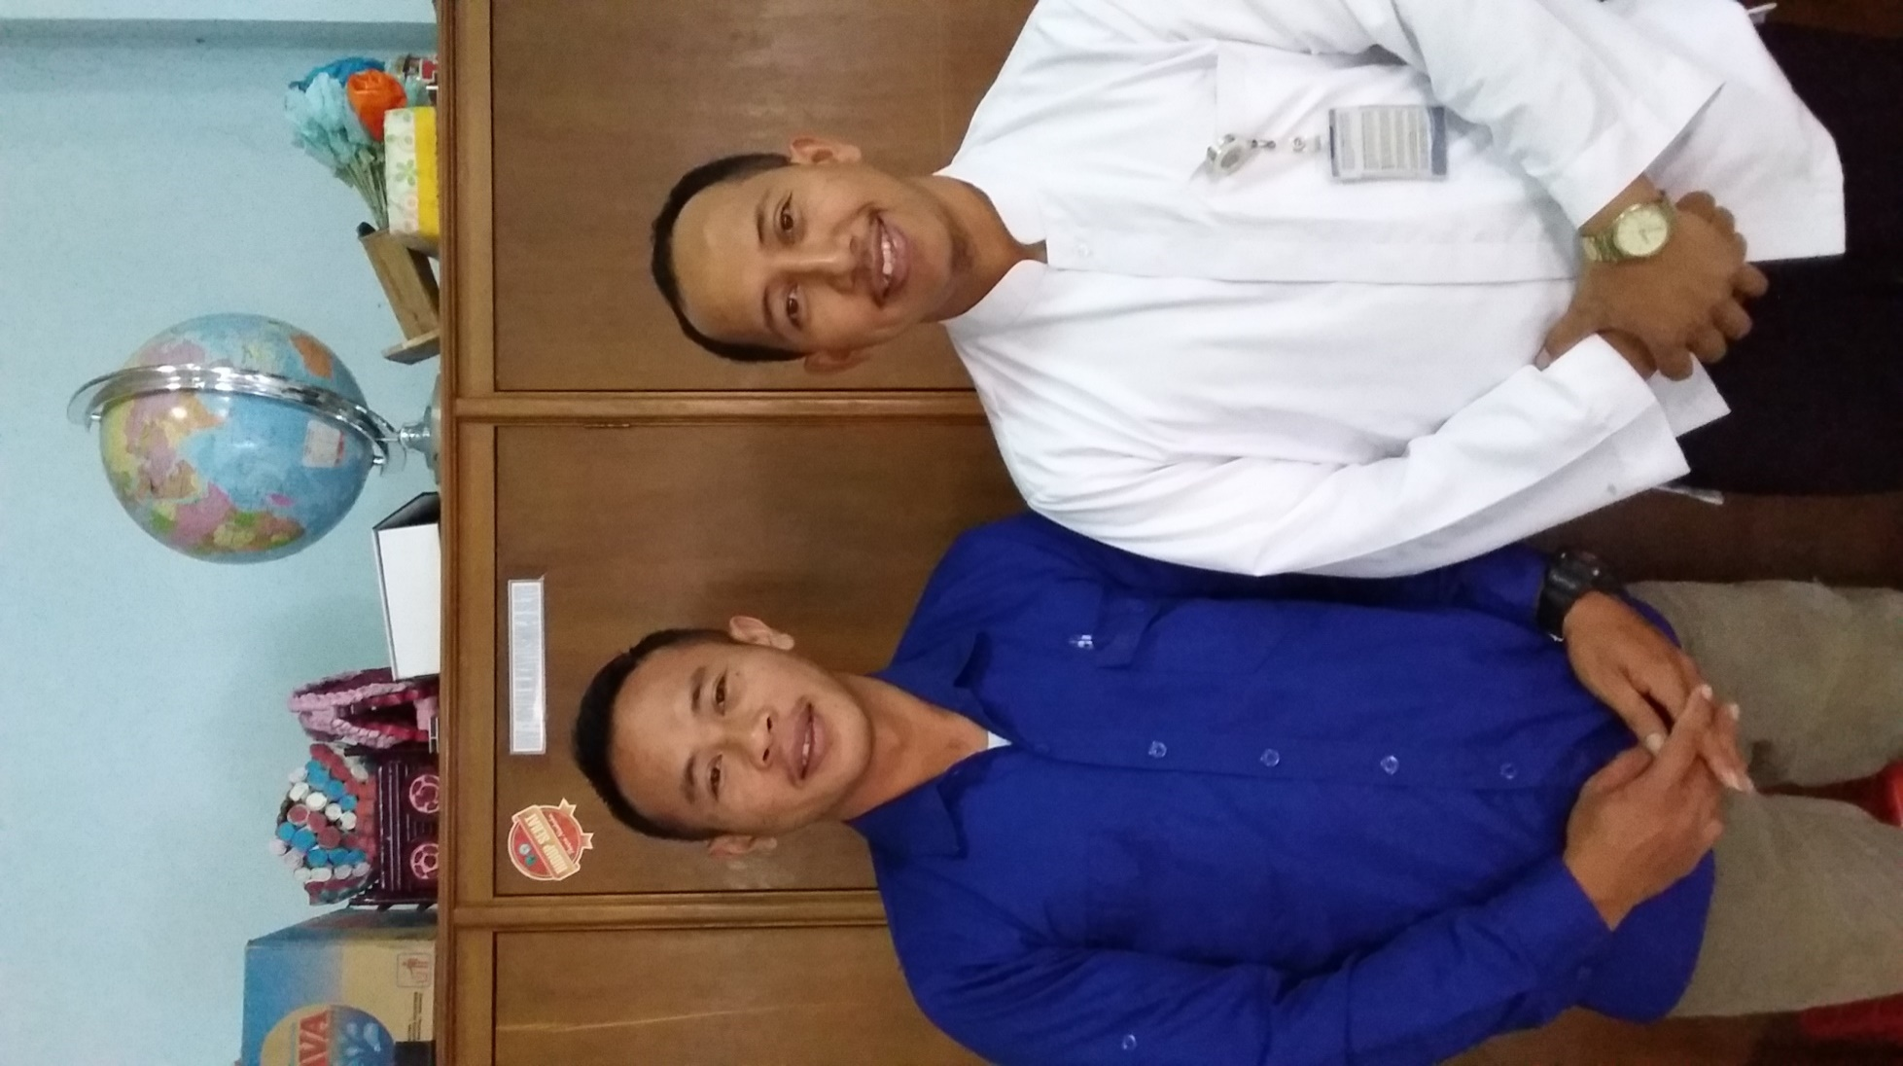

**Gambar. 05**

Wawancara dengan guru PAI

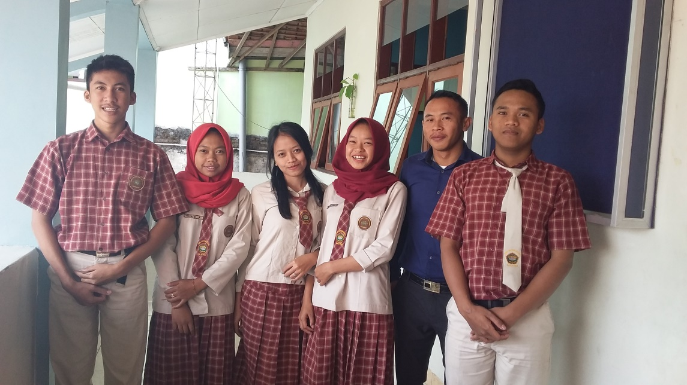

**Gambar. 06**

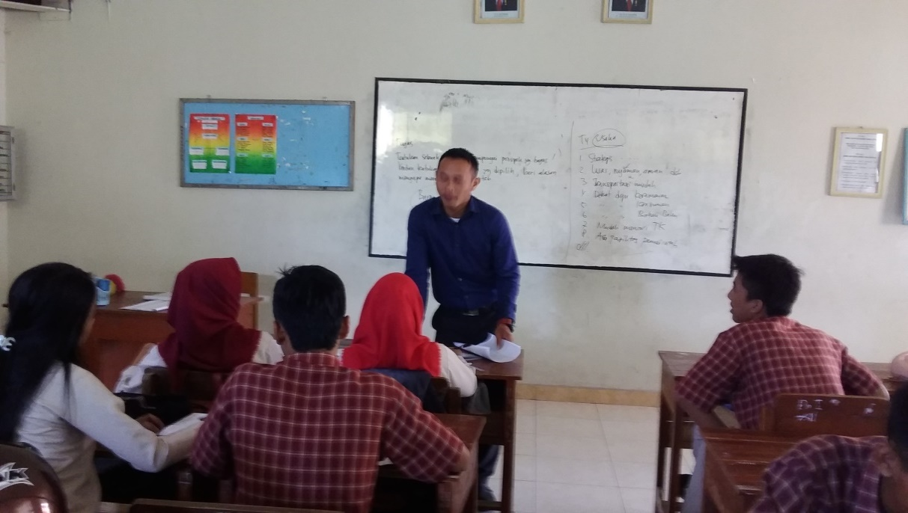

**Gambar. 07**